⛩焼酎神社⛩誕生記念焼酎 ネーミング募集！
南さつま市役所／商工水産課
FAX：0993−78−3676
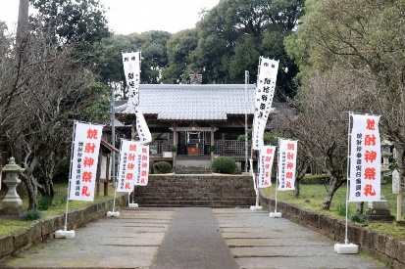
南さつま市加世田宮原にある「竹屋神社」。
ここのご祭神４柱の神話は焼酎の誕生と見事に符号することから、
全国初の焼酎神社として知られるようになりました。
この焼酎神社を核として焼酎業界の発展及び地域振興を目的として
南さつま市にある七つの焼酎蔵協力のもと、記念焼酎作成を企画しました。
そのネーミングを一般公募します。皆さんのご応募をお待ちしております。
七つの焼酎蔵
統一銘柄となります
○応募締切 令和2年9月30日(水) ※必着
○応募資格 どなたでも応募できます。
○応募方法 この応募用紙に記入の上、ご応募下さい。
（郵送・メールの場合）下記、かごしまマイスターズクラブ事務局まで
QRｺｰﾄﾞ
（FAXの場合）0993-78-3676 ※南さつま市役所商工水産課宛て
応募用紙は、南さつま市役所商工水産課、南さつま市観光協会の他、
南さつま市観光協会ホームページからもダウンロード可能です。
（南さつま市観光協会HP：https://kanko-minamisatsuma.jp)
○選 考 等 主催者にて選考の上、採用作品の応募者１名に完成した後の焼酎神社誕生記念焼酎セット（５合瓶７本）を進呈します。
○注意事項 ・採用作品を使用する場合、作品の一部を修正することがありますので、ご了承く
ださい。
・採用作品の一切の権利は、主催者に帰属します。
・いただいた個人情報はこのネーミング募集および採用、発表に関すること以外に
は使用しません。
【応募用紙】お一人様3点までとし、自作、未発表のものに限ります。
番号 |  | ネーミング案 | ネーミング理由、込めた想いなど
１
２
３
連  絡  先 | (ﾌﾘｶﾞﾅ)  氏名 |  | 年齢 |  | 性別
 | 保護者  署名 |  | ※未成年者の応募にあたっては、保護者の署名が必要となります。
 | 住所 | 〒 −
 | 電話 |  | FAX
 | e-mail | ＠
【問い合わせ先 及び 郵送・メールによる提出先】

特定非営利活動法人 かごしま焼酎マイスターズクラブ 事務局
〒890-0007 鹿児島市伊敷台2丁目4番24号
電話：090-3605 - 2729 e-mail：ka-fujisaki @hotmail.co.jp
